《面向对象编程实训A》课程项目报告

聊天系统实训报告

班 级：12软件4班
姓 名：吴梵
学 号：12190542

2014年6月

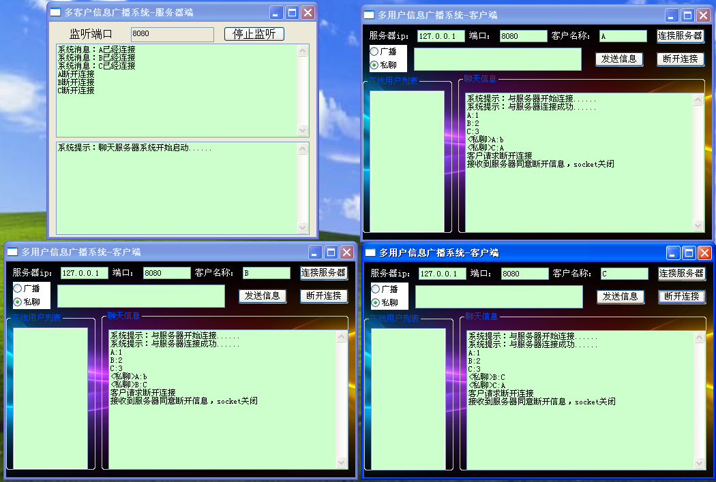
开发任务：通过多线程机制实现多个客户与服务器之间的信息交互。
创新点：（1）判断端口是否为正确；
（2）点击开始监听后按钮会自动变成停止监听；
（3）敲回车可以触发按钮效果。
服务器和客户端进行交互的方法和过程
ConnectSocket类作为ServerApp类的内部类，实现服务器-客户连接线程；disconnect（Client c）作为ServerApp类的成员方法，断开某一个特定的服务器-客服交互信息线程；
程序通过JDK提供的java.net包实现客户端与服务端的连接，客户端向服务端端发送带标示的信息，然后服务端通过标示对信息进行解析，选定发送用户后发送带标示信息或执行断开或连接，最后是客户端接受到信息，再对信息进行解析，然后输出到界面。
对UDP来说，在服务端打开数据打开数据报套接字DatagramSocket，但是，与TCP不同（TCP在服务器端打开ServerSocket，等待建立连接），DatagramSocket不会等待建立连接的请求。
对TCP来说，连接一旦建立，就不再需要关心谁向谁进行数据传递了，只需通过会话流来传送数据即可。而对数据报来说，它的数据必须知道自己来自何处，到何处去。

